**ĐỀ SỐ 5**

**THI CHỌN HỌC SINH GIỎI - MÔN: VẬT LÝ 7**

(Thời gian 120 phút không kể thời gian giao đề)

**Câu 1 (5 điểm):**

Hai gương phẳng (M1) và (M2) có mặt phản xạ quay vào nhau và hợp với nhau một góc . Hai điểm A, B nằm trong khoảng hai gương. Hãy trình bày cách vẽ đường đi của tia sáng từ A đến đến gương (M1) tại I, phản xạ đến gương (M2) tại J rồi truyền đến B. Xét hai trường hợp:



a) là góc nhọn.



b) là góc tù.



c) Nêu điều kiện để phép vẽ thực hiện được.

**Câu 2 (3 điểm:**

Giả sử một trường học nằm cạnh đường quốc lộ có nhiều xe cộ qua lại. Hãy đề ra các biện pháp chống ô nhiễm tiếng ồn cho trường học này.

**Câu 3 (4 điểm):**

Một mẩu hợp kim thiếc ***–*** Chì có khối lượng m = 664g, khối lượng riêng D = 8,3g/cm3. Hãy xác định khối lượng của thiếc và chì trong hợp kim. Biết khối lượng riêng của thiếc là D1= 7300kg/m3, của chì là D2 = 11300kg/m3 và coi rằng thể tích của hợp kim bằng tổng thể tích các kim loại thành phần.

**Câu 4 (4 điểm)**:

Hãy thiết kế một hệ thống ròng rọc sao cho có số ròng rọc ít nhất, để khi kéo vật có trọng lượng là P lên cao thì chỉ cần sử dụng lực kéo là



**Câu 5 (4 điểm):**

Một nguồn điện, ba bóng đèn giống nhau, một khóa K, một động cơ và dây nối.

1. Vẽ sơ đồ mạch điện trong đó tất cả các thiết bị nối tiếp với nhau và vôn kế đo hiệu điện thế giữa hai đầu động cơ, am pe kế đo cường độ dòng điện trong mạch.
2. Hiệu điện thế ở hai đầu động cơ là 3V và ở hai đầu mỗi đèn là 1,5V. Xách định hiệu điện thế của nguồn điện.
3. Một đèn bị cháy, các đèn còn lại có sáng không? Hiệu điện thế ở hai đầu mỗi đèn, động cơ và pin khi đó bằng bao nhiêu?

---------------------------------HẾT -----------------------------------

*Cán bộ coi thi không giải thích gì thêm*

**ĐÁP ÁN ĐỀ 5**



**Câu 1: (5đ)**

a) *Trường hợp là góc nhọn*: (2đ)



* *cách vẽ* :

- Xác định ảnh A’ của A qua gương (M1)

- Xác định ảnh B’ của B qua gương (M2)

- Nối A’ với B’ cắt gương (M1) và (M2) lần lượt tại I và J

- Nối A, I, J, B ta được đường truyền tia sáng cần tìm.

b) *Trường hợp là góc tù*: (2đ)





* *cách vẽ* :

- Xác định ảnh A’ của A qua gương (M1)

- Xác định ảnh B’ của B qua gương (M2)

- Nối A’ với B’ cắt gương (M1) và (M2) lần lượt tại I và J

- Nối A, I, J, B ta được đường truyền tia sáng cần tìm.

c) *Điều kiện để phép vẽ thực hiện được*: (1đ)

- Phép vẽ chỉ thực hiện được khi: Bốn điểm A' , I, J, B' thẳng hàng.

**Câu 2 (3đ)**

Chỉ ra được bốn biện pháp (Tuỳ HS) Như:

-Xây tường bao quanh trường .

-Trồng cây xanh xung quanh trường.

-Treo biển báo “cấm bóp còi”

-Treo rèm.

-Trải thảm trong nhà.

**Câu 3 (4đ):**

- Ta có D1 = 7300kg/m3 = 7,3g/cm3 ; D2 = 11300kg/m3 = 11,3g/cm3

- Gọi m1 và V1 là khối lượng và thể tích của thiếc trong hợp kim

- Gọi m2 và V2 là khối lượng và thể tích của chì trong hợp kim

Ta có m = m1 + m2⇒ 664 = m1 + m2 (1)

V = V1 + V2⇒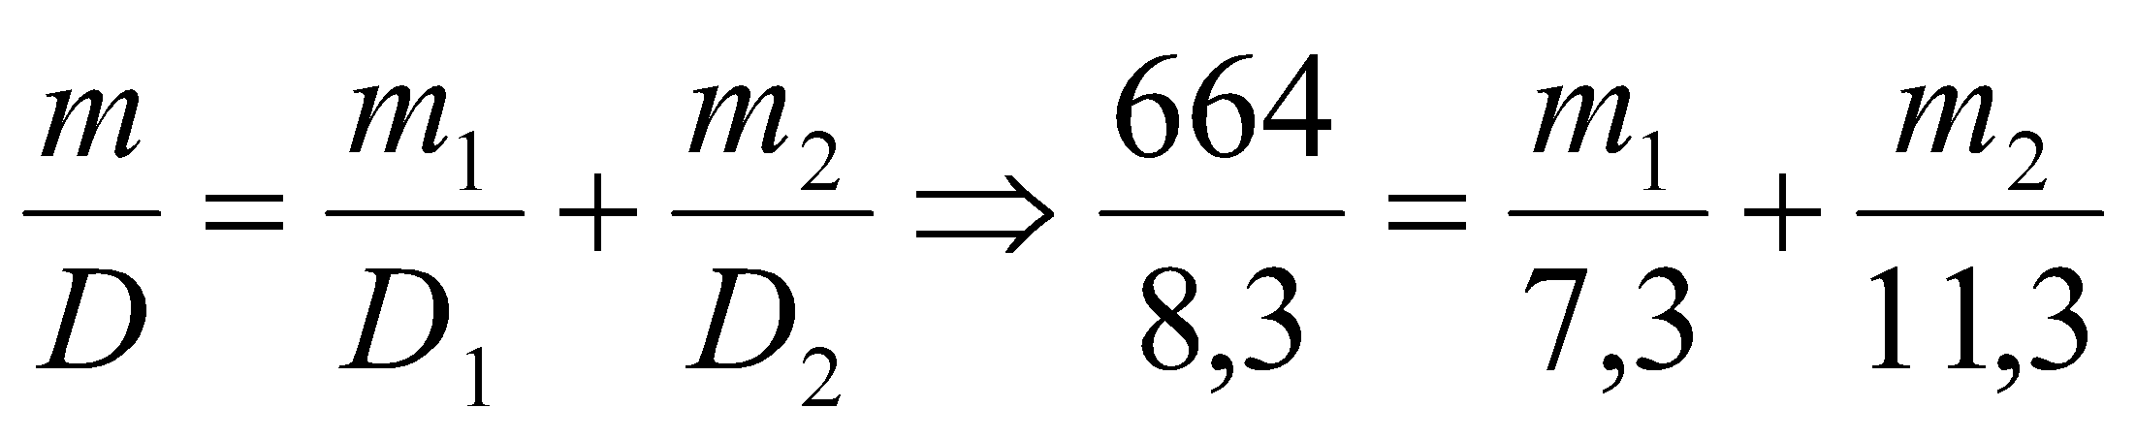 (2)

Từ (1) ta có m2 = 664- m1. Thay vào (2) ta được 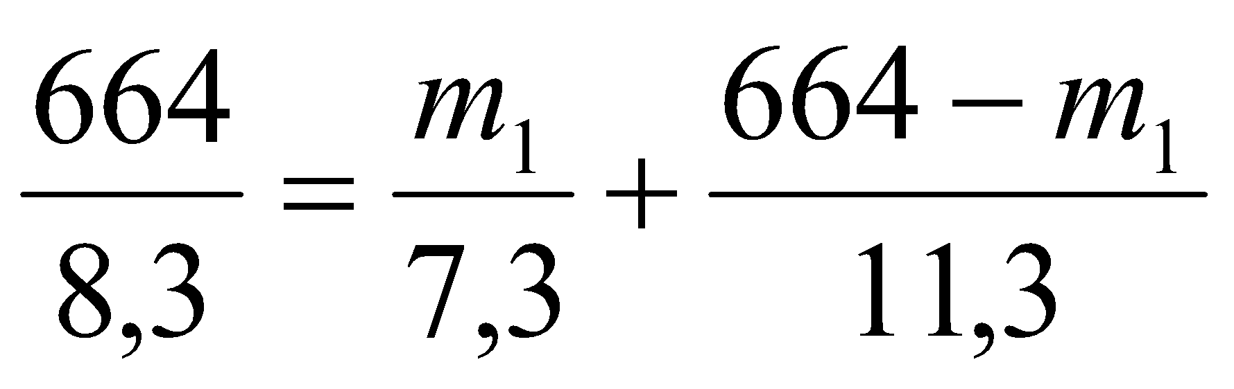 (3)

Giải phương trình (3) ta được m1 = 438g và m2 = 226g

**Câu 4(4 đ):** Hệ thống ròng rọc được thiết kế như hình vẽ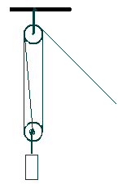

( cho 1,5 đ)

+ Khi trọng lượng P của vật nặng tác dụng vào ròng

Rọc phía dưới. lực này được chia đều cho các sợi dây

Mỗi sợi dây chịu 1 lực là P/3 ( 1,5 đ)

Vậy lực kéo vật là P/3 ( 1 đ)

**Câu 5: ( 4 đ):**

1. Vẽ sơ đồ (1,5đ)

b) Vì trong đoạn mạch gồm (Đ1 nt Đ2 nt Đ3 ) nên hiệu điện thế của nguồn điện bằng tổng hiệu điện thế đặt vào các thiết bị điện ,ta có:

U = U1 +U2 + U3 +UM

U = 3U1 + UM ( Vì U1 = U2 = U3 = 1,5 V )

U = 3.1,5 + 3 = 7,5V (1,5đ)

c) Một đèn bị cháy các đèn còn lại không sáng do mạch hở. Hiệu điện thế trên mỗi đèn và động cơ bằng 0, hiệu điện thế ở hai đầu nguồn điện khi đó bằng 7,5V. (1đ)

------------------------------------------------------------------------------------